**DOCUMENTACION EXTERNA**

**1.1. Descripción:** El programa tiene la capacidad realizar operaciones matemáticas como sumas, restas, multiplicaciones y divisiones.

**1.2. Nombre del autor:** Ing. Luis Fernando Gomez Donis

**1.3. Algoritmos**

INICIO

FIN

MOSTRAR RESULTADOS

OPERAR VARIABLES

INGRESO DE VARIABLES

|  |  |
| --- | --- |
| **HTML5** | Es la base actualizada mas reciente del html |
| **HEAD** | Es la recolección de datos, en el cual se pueden incluir enlaces, scrips etc. |
| **TITLE** | Es el titulo el cual se mostrará en pestaña del navegador. |
| **BODY** | Está formado por todo el contenido principal el cual será agregado. |
| **H1** | Representa el tamaño más grande para una frase. |
| **P** | Representa el párrafo de texto. |
| **VAR** | Representa una variable |
| **BR** | Representa un salto de línea. |
| **LABEL** | Representa el titulo de un control de formulario. |
| **INPUT** | Representa un campo de datos escrito que permite al usuario editar los datos. |
| **BUTTON** | Sirve para insertar un botón. |
| **SCRIPT** | Define un script interno o uno externo. |

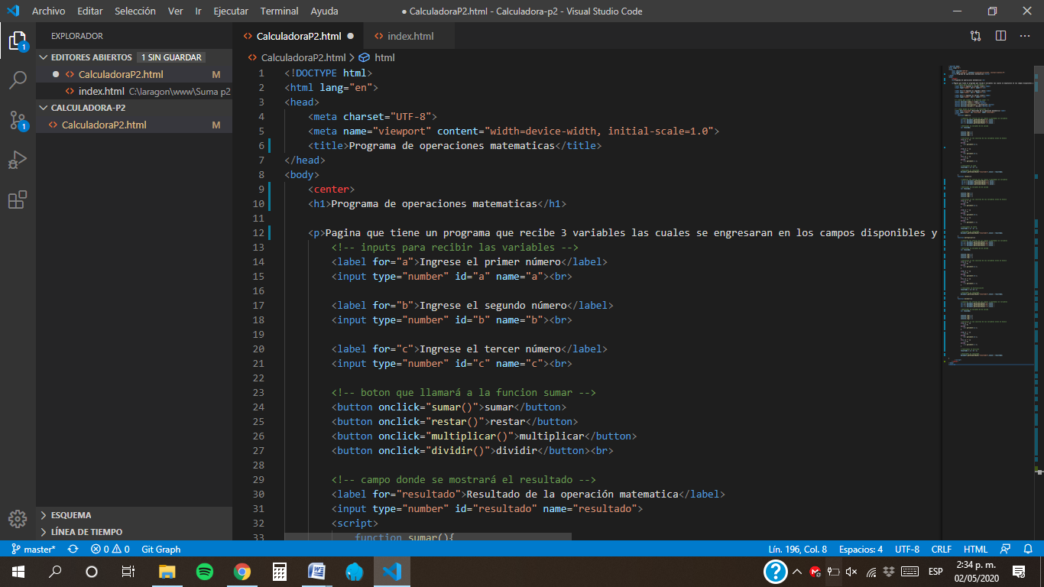

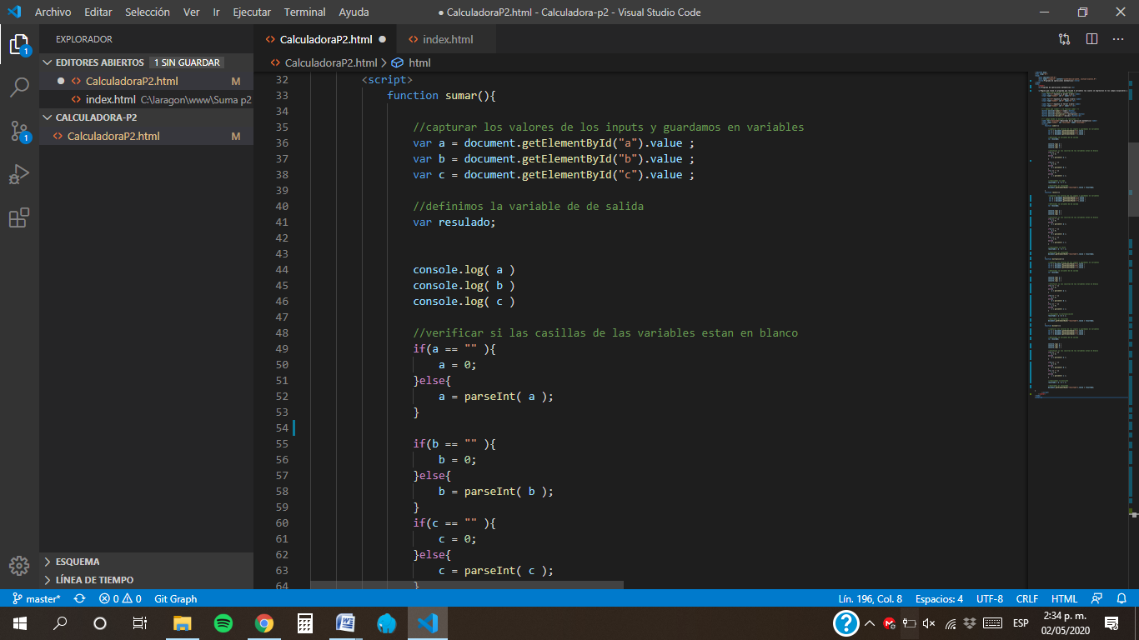

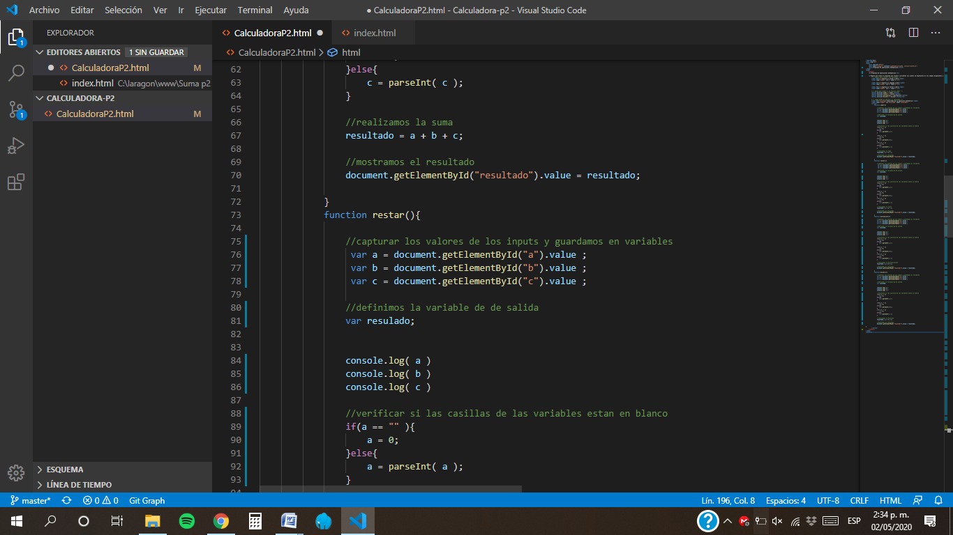

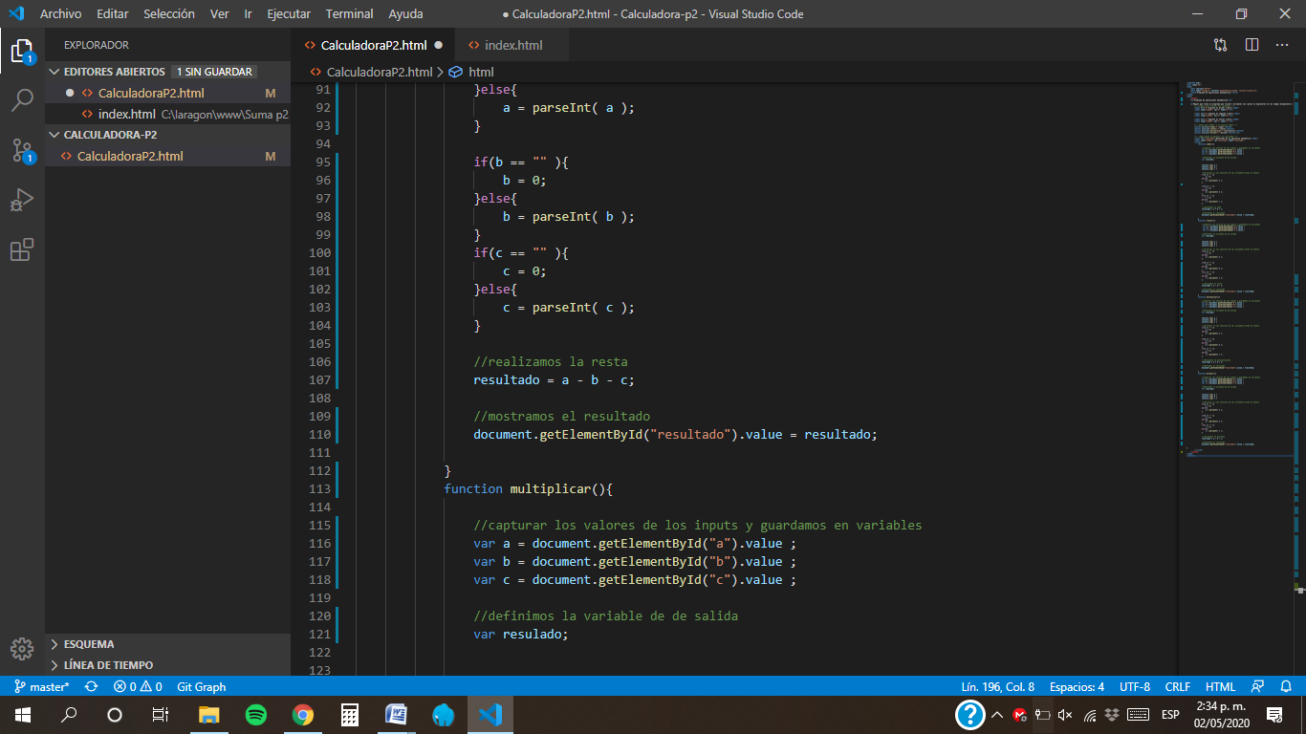

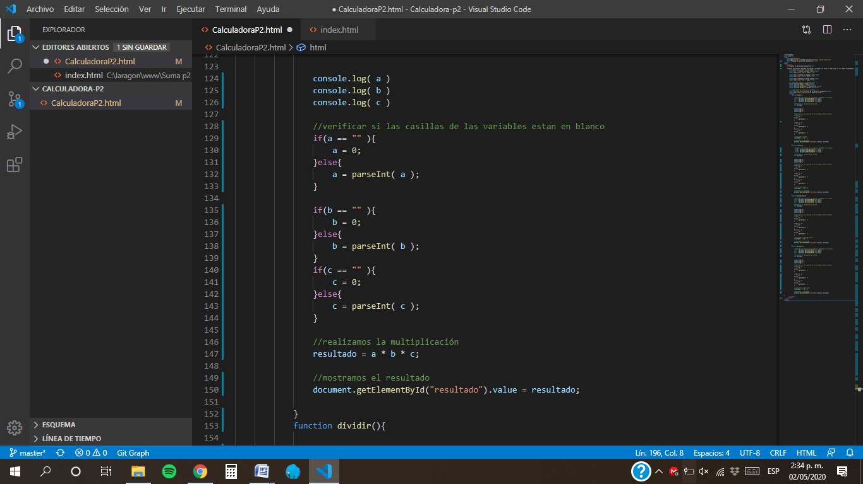

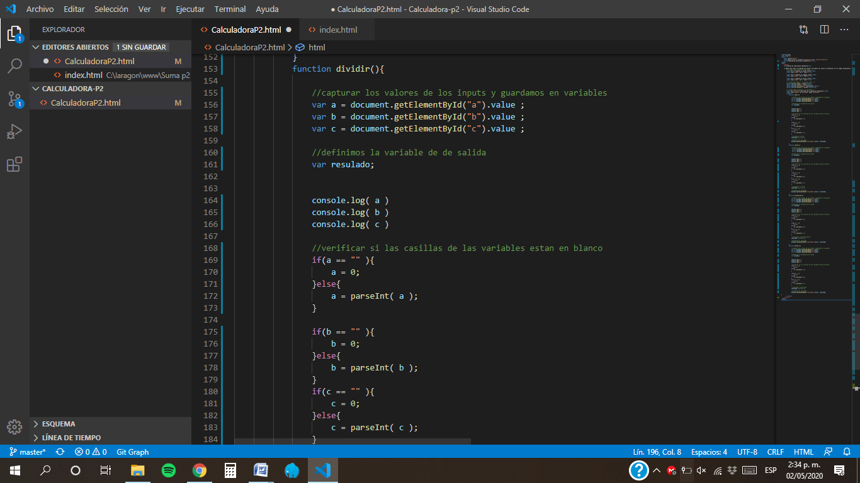

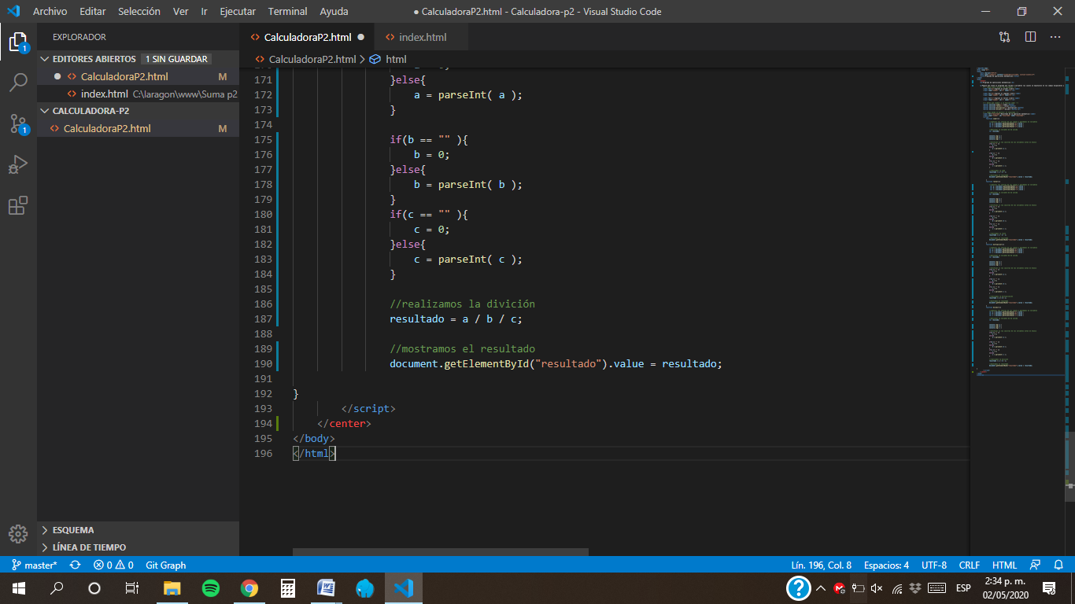

**SUMA**

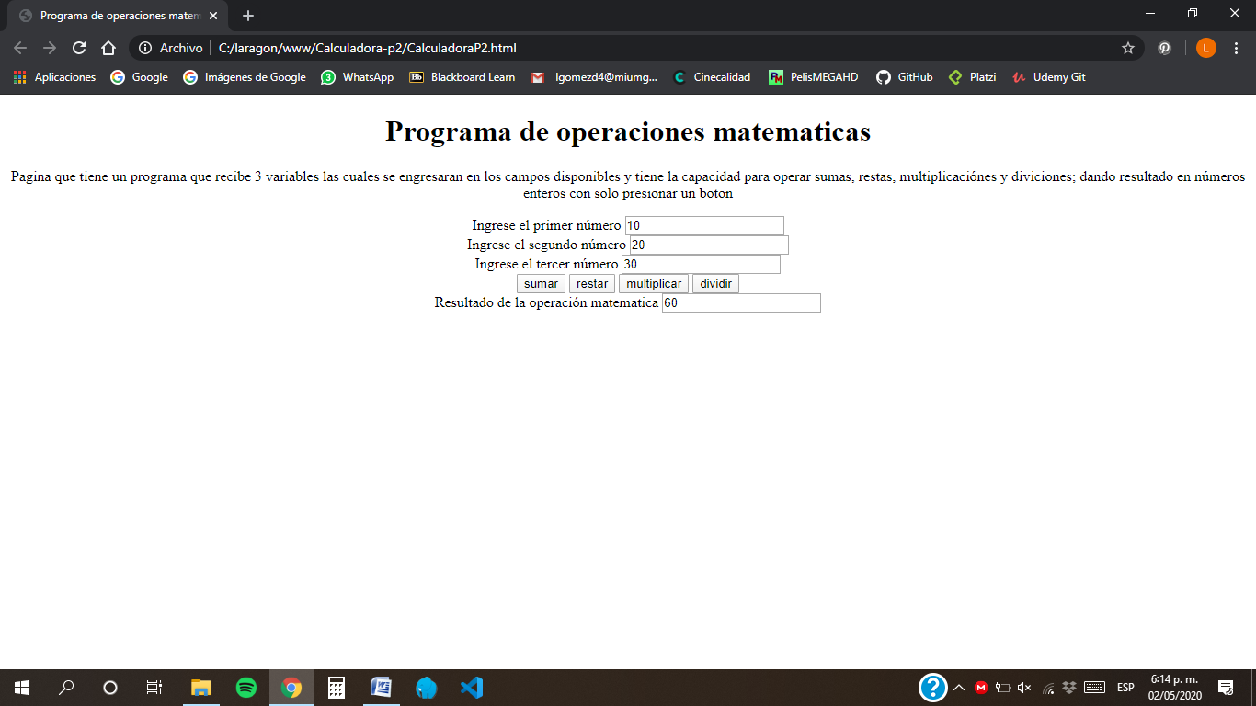

**RESTA**

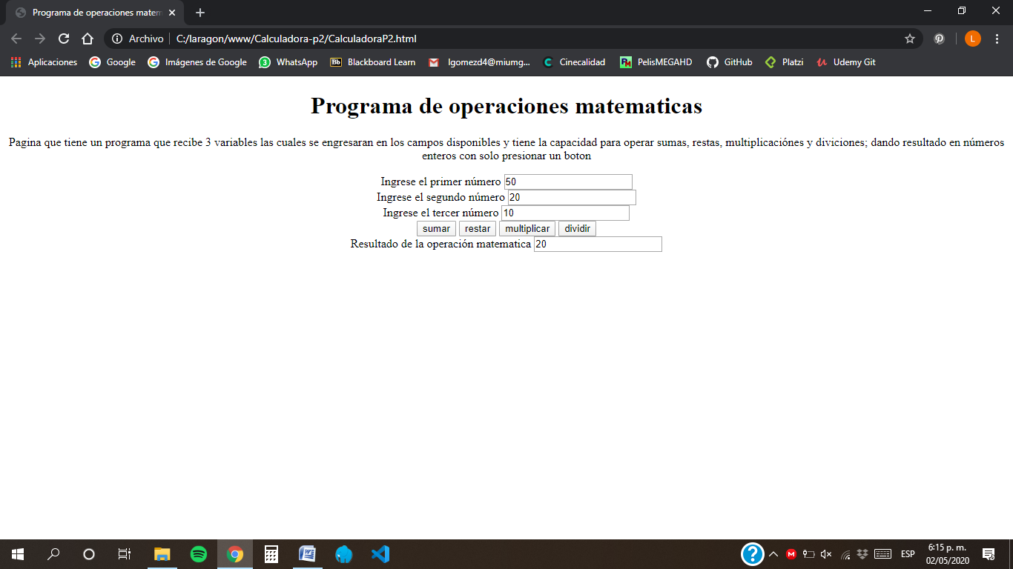

**MULTIPLICACION**

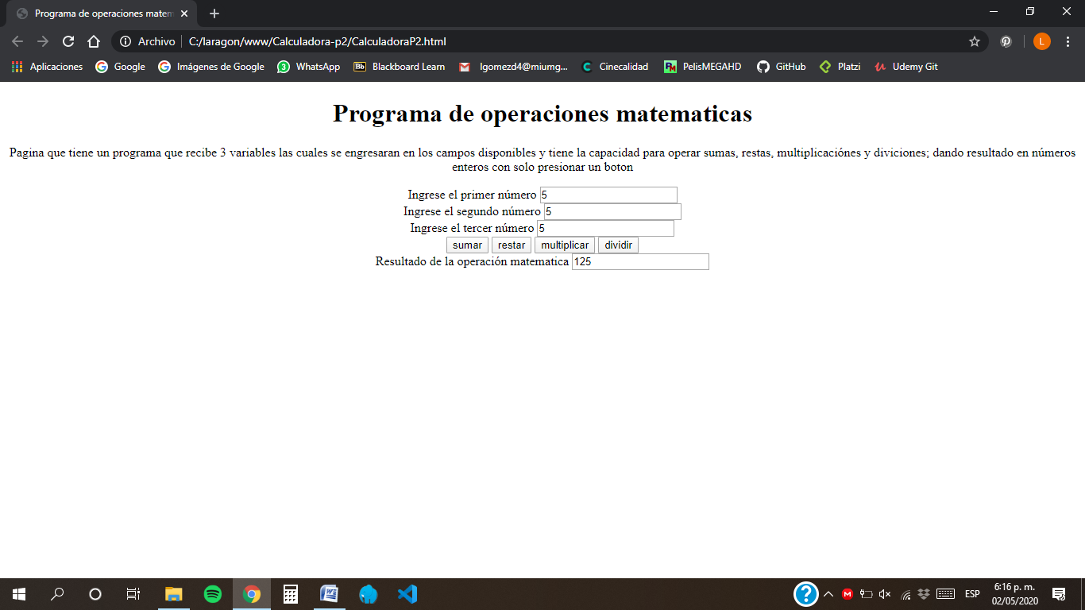

**DIVISION**

